|  |
| --- |
| [[Васильев В. С.: фото](http://elbib.nbchr.ru/lib_files/kzd/kalendar/vasilyev_vs1.jpg)](http://elbib.nbchr.ru/lib_files/kzd/kalendar/vasilyev_vs1.jpg" \t "_blank) 02 января родился Васильев Василий Софронович (02.01.1953).  Работник культуры, художник, заслуженный работник культуры Чувашской Республики (2000), заслуженный деятель музыкального общества Чувашской Республики.  69 лет со дня рождения. |
|  |

Родился в д. Белое Озеро (Ҫуткӳл) Яльчикского района Чувашской Республики.  
  
В. Васильев – выпускник художественно-графического факультета Чувашского государственного педагогического института (ныне университет) им. И.Я. Яковлева. В 1975-1980 гг. работал учителем в Полевояушской средней школе, старшим художником при Комсомольском районном Доме культуры. В 1984-1992 гг. – заведующий Комсомольским отделом культуры. С 1992 по 1995 гг. – заместитель директора школы искусств Комсомольского района.  
  
В. Васильев – художник-любитель. Им создано более 100 художественных полотен, среди них: "Ветеран трех войн", "Чувашка-невеста", "Разлив", "Бригадир", "Цветы полевые" и др.  
  
<Награжден нагрудным знаком Министерства культуры Российской Федерации "За достижения в культуре">.

**Библиография:**  
**1)** Георгиева, Н. Кашни картинӑра - чун ӑшши / Н. Георгиева // Хыпар. - 2013. - 6 утӑ. - С. 9 : сӑн ӳкерчӗк.  
**2)** Розова, С. Паллашӑр: "Савнӑ енӗм, Чӑваш Ен!" / С. Розова // Хыпар. - 2013. - 26 ҫӗртме. - С. 1.  
**3)** Уткин, Г. А. Васильев Василий Софронович / Г. А. Уткин // Энциклопедия Комсомольского района. - Чебоксары, 2009. - С. 99-100.  
**4)** Малышкин, Н. Ф. Васильев Василий Софронович / Н. Ф. Малышкин // Яльчикский район : краткая энцикл. - Чебоксары, 2007. - С. 63.  
**См. также:**  
[Васильев В. С.: фото](http://elbib.nbchr.ru/lib_files/kzd/kalendar/vasilyev_vs1.jpg)  
[Васильев В/ С. Автопортрет](http://elbib.nbchr.ru/lib_files/kzd/kalendar/vasilyev_vs.jpg)  
[В.С. Васильев и народный художник Чувашии Миша Григорян во время открытия персональной выставки В. С. Васильева, 21.06.2013](http://elbib.nbchr.ru/lib_files/kzd/kalendar/vasilyev_vs2.jpg)  
[Во время открытия персональной выставки В. С. Васильева, 21.06.2013](http://elbib.nbchr.ru/lib_files/kzd/kalendar/vasilyev_vs3.jpg)4

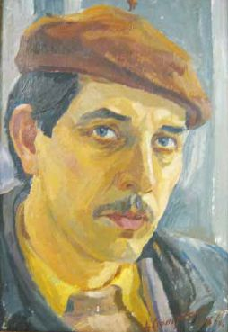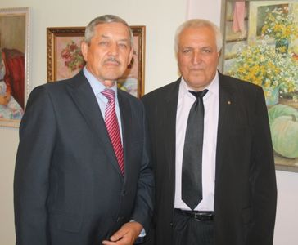

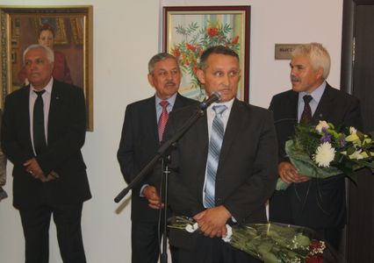

http://www.nbchr.ru/components/com_irbis/images/comment.png

Подробнее